14 ans Vélo Solex

-Les Mobylettes, ça va trop vite.
-Les Motos, encore plus dangereux.
-Les Vespa et autres Scooters, ce n’est pas stable.
Suivant ces trois principes, Papa et Maman achètent pour leur progéniture un engin appelé Vélo Solex, qui a l’avantage de ne pas dépasser, même en descente, le 30 Km/H.
J’envie ma soeur aînée.
Peu après mes 14 ans, mes parents en achètent un neuf pour ma sœur et moi, je garde le vieux.
Je pousse le moteur vers l’avant, appuyé sur le pneu, je décompresse, je pédale un grand coup, je lâche la décompression…Et ça démarre.
Une sensation de liberté extraordinaire. Il fonctionne à la Solexine, un carburant spécial vendu en bidon fixé à la roue avant. Economique, avec un bidon, je fais 100 Kms.
Pendant quatre ans, c’est un compagnon inséparable. A Cholet, à La Baule et même pendant un an à Paris, où je m’en sers le dimanche et la nuit quand les services de métro et de bus sont réduits.
En longue distance, il me faut plus de patience : Cholet-La Baule 5 heures !

En quatre ans, je ne ramasse que 2 petites gamelles sans gravité, Papa et Maman ont bien raison de faire confiance au Solex.

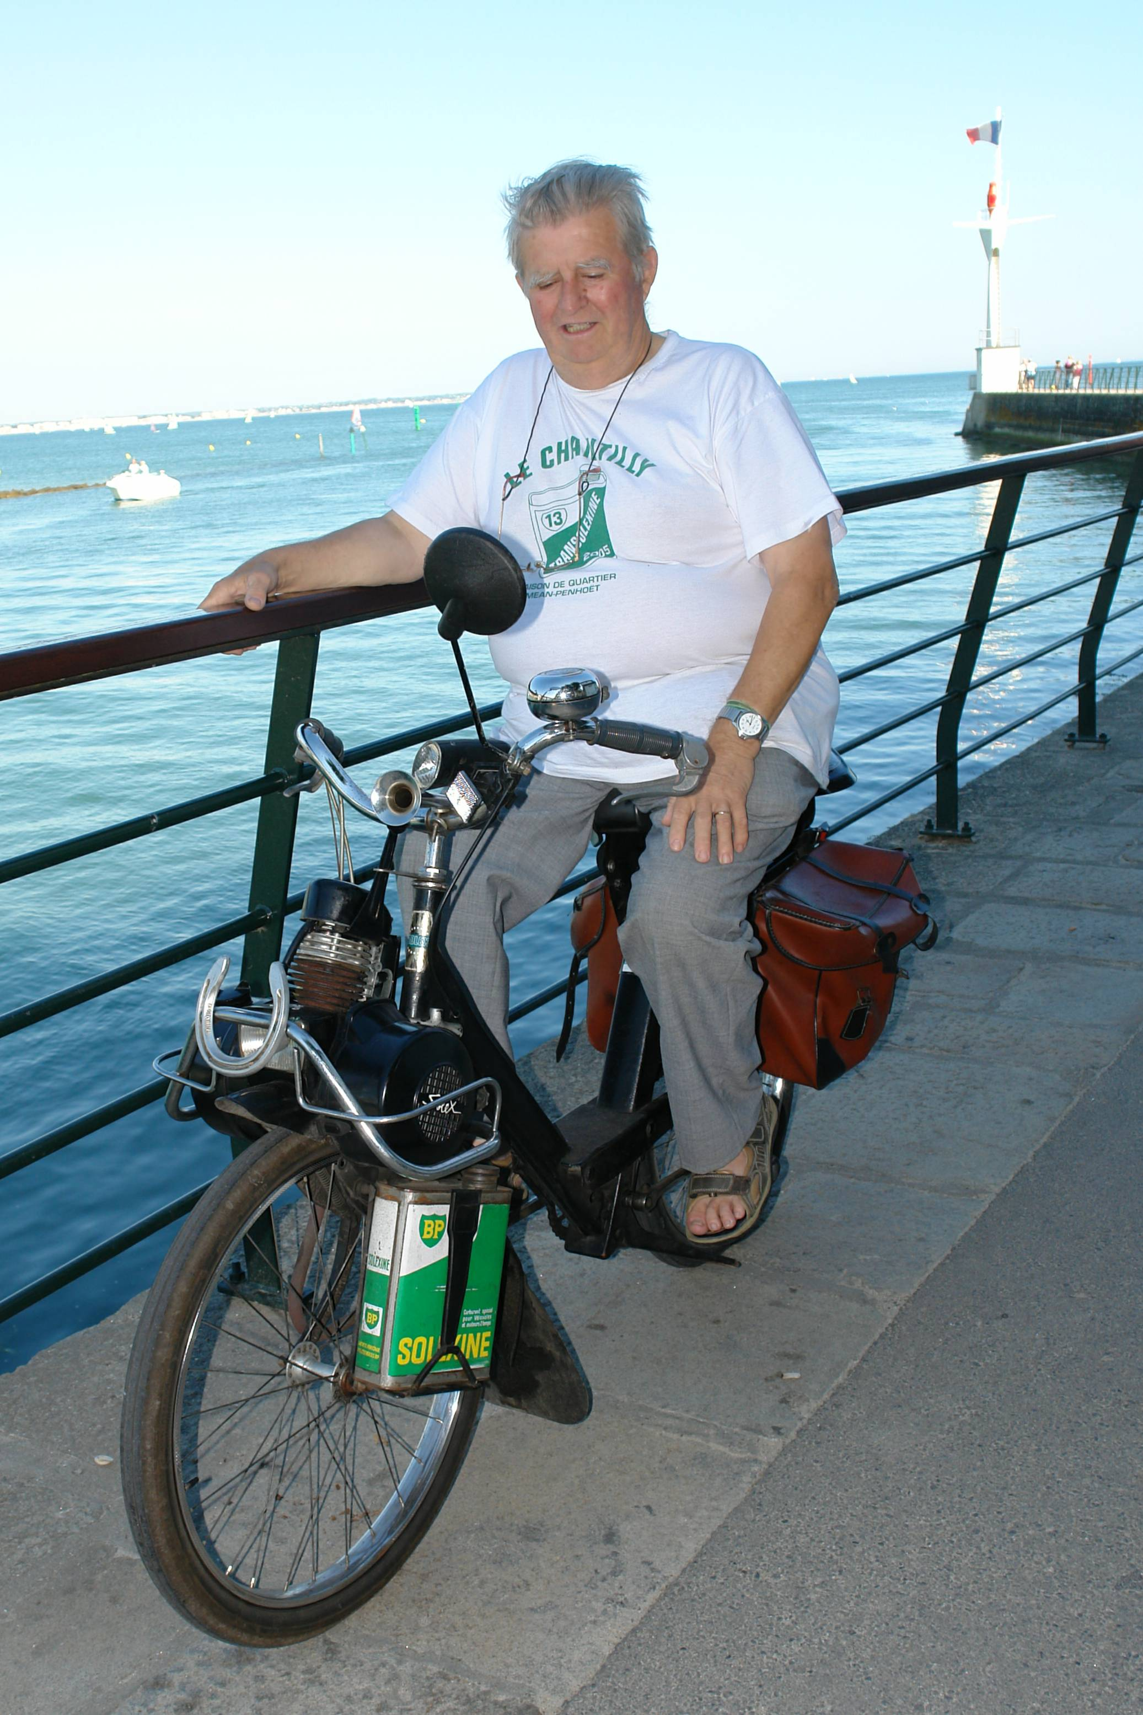
Modèle 1966

© tricotin.net/Histoires 17/08/07 1420

